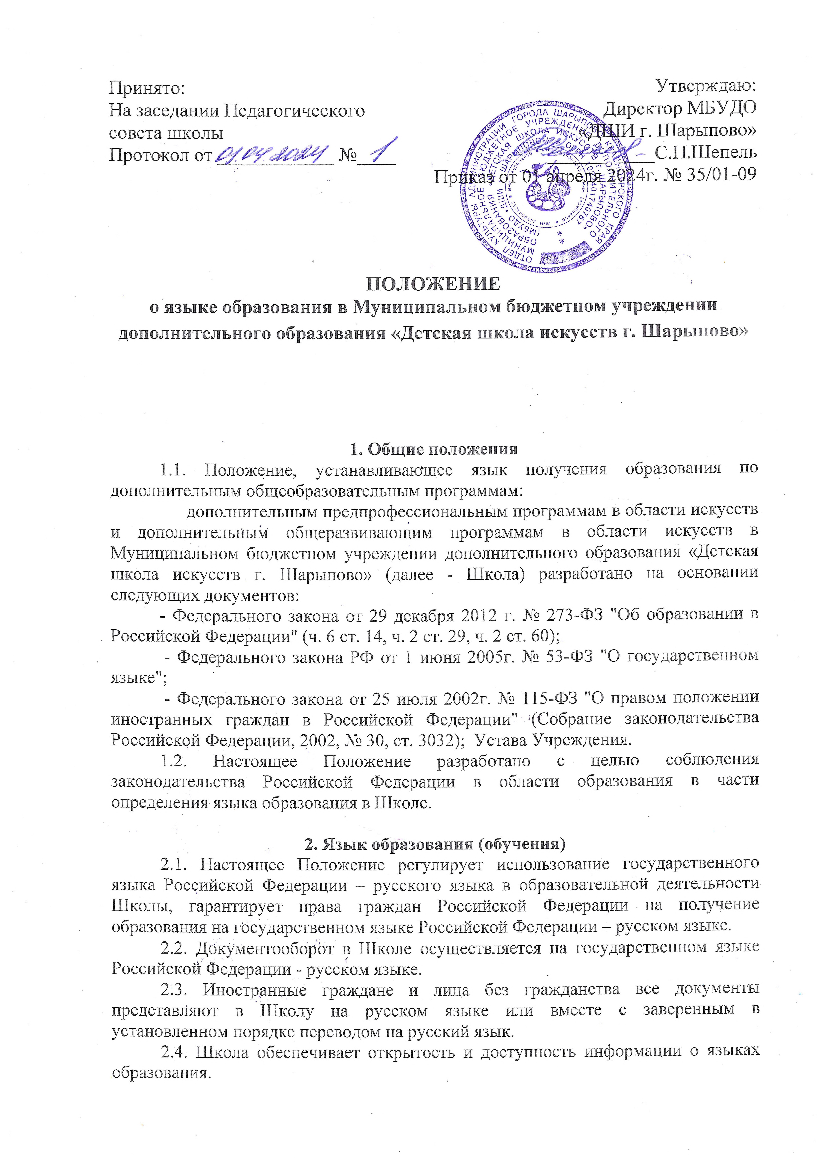

3. Образовательная деятельность
3.1.Образовательная деятельность по всем дополнительным общеобразовательным программам в области искусств, реализуемым в Школе, осуществляется на государственном языке Российской Федерации – русском языке.
3.2. Документы об образовании оформляются на государственном языке Российской Федерации – русском языке, если иное не установлено федеральным законодательством Российской Федерации и заверяются печатью школы.

4. Заключительные положения
4.1. Настоящий Порядок обязателен для исполнения всеми участниками образовательных отношений.
4.2. Текст настоящего Порядка подлежит обязательному размещению на официальном сайте Школы.

